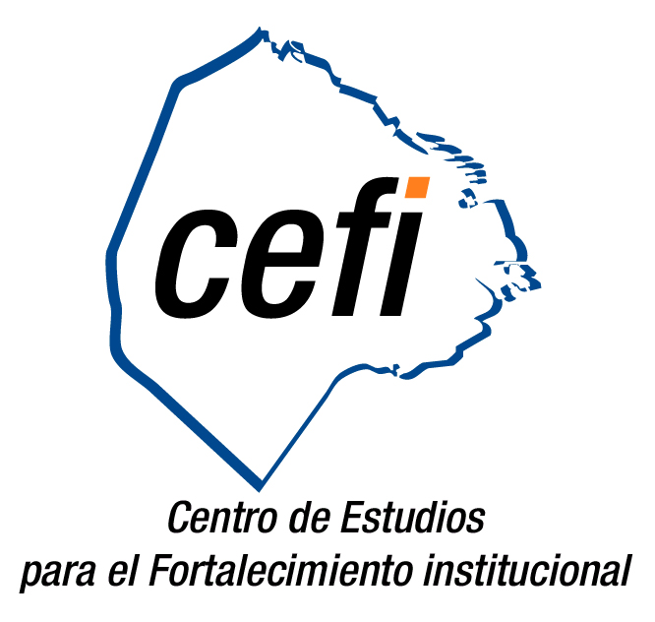

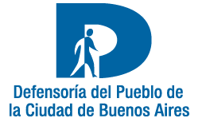

Centro de Estudios para el Fortalecimiento Institucional

Seminario de Formación, Actualización y Capacitación

“ELEMENTOS DE DERECHO PUBLICO DE
LA CIUDAD DE BUENOS AIRES II”

PROGRAMA:
27/09: Apertura a cargo del Dr. José Osvaldo Casás (Presidente del Tribunal Superior de Justicia de la CABA) y de la Dra. Alicia Pierini (Defensora del Pueblo de la Ciudad).
04/10: Sistemas de la Ciudad de Buenos Aires. Derechos y Deberes del Ciudadano. Políticas Especiales: Educación, Ciencia, Tecnología y Salud.
11/10: Derechos Políticos, Participación Ciudadana, Régimen Electoral y Juicio Político. Reforma Constitucional.
18/10: Derechos de los Consumidores y Usuarios. Acción de Amparo.
25/10: Espacio Público, Planeamiento Urbano y Área Metropolitana.
1/11: Los Poderes Constituidos en la Ciudad. Función y Etica Pública.
8/11: Poder Judicial. Ley de Organización de la Justicia.
15/11: Breviario Análisis de Leyes de la Ciudad.
22/11: Organización del Control: DPCBA y otros Organismos de Control de la Ciudad.

DURACION:
Todos los días jueves a partir del 27 de septiembre al 22 de noviembre de 11 a 14 hs. en el Salón Auditorio Rodolfo Ortega Peña, sito en Piedras 574, Ciudad de Bs. As.

DOCENTES:
Dr. Valentín Héctor LORENCES
Dr. Raúl Gustavo FERREYRA

